Курение в постели опасно для жизни!

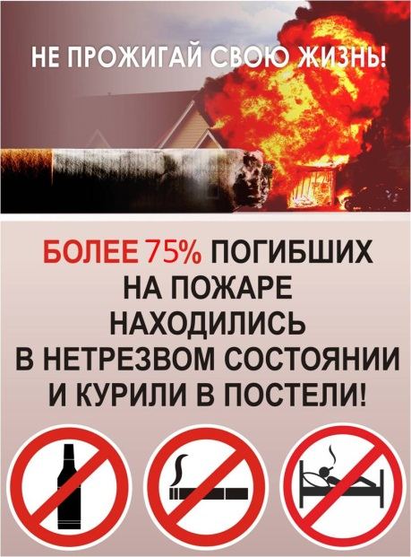 | Комитет гражданской защиты населения администрации Волгограда напоминает, что неосторожность при курении является одной из самых распространенных причин возникновения пожаров, виновниками которых являются сами люди, пренебрегая элементарными правилами пожарной безопасности.  Часто можно видеть, как люди, прикуривая сигарету, бросают спички, и окурки куда попало, курят в запрещенных местах, кладут тлеющие сигареты на горючие материалы.  Ошибочно полагать, что любители покурить в постели не догадываются об опасности своей привычки. Каждый из них прекрасно понимает, что окурок, оставленный на матрасе или подушке, может за считанные минуты разгореться в пламя и испепелить весь дом. Однако курильщики полагают,
что ситуация находится у них под контролем и что с ними это уж точно не случится. Тлеющий окурок далеко не сразу дает о себе знать и, как правило, к моменту начала пожара человек успевает заснуть. Выделяющийся при тлении угарный газ способствует усилению сонливости, в результате спящий человек оказывается не в состоянии заметить начинающийся пожар и принять меры к своему спасению.
Особенно опасно если человек курит в постели в состоянии алкогольного опьянения, так как алкоголь затуманивает сознание. Человек становится невнимательным, теряет чувство меры и ответственности. Известно также, что алкоголь почти всегда оказывает усыпляющее действие. В этом случае непотушенная сигарета реально может погубить человека.
Данный вывод подтверждает статистика. На 14 июля 2021 года в Дзержинском районе Волгограда произошло 53 пожара. В результате пожаров погибло 5 человек, травмы различной степени тяжести получили 11 человек. Пожарными подразделениями на пожарах спасено 46 человек, материальных ценностей на сумму более 73 млн. рублей.
Приводя пример, в отделе надзорной деятельности и профилактической работы по городу Волгограду УНДиПР Главного управления МЧС России по Волгоградской области нам рассказали, что 05 июля 2021 года в 17 часов 21 минуту в одном из многоквартирных домов по ул. 8-ой Воздушной Армии Дзержинского района произошел пожар. На место пожара прибыли подразделения 15-й и 21-й пожарно-спасательных частей 1-го отряда ФПС Главного управления МЧС России по Волгоградской области. По прибытию к месту пожара, в одной из комнат двух комнатной квартиры 6-го этажа 16-ти этажного жилого дома горели домашние вещи на площади 16м². Во время тушения пожара в комнате были обнаружены труп мужчины, а хозяйку с отравлением продуктами горения была направлена скорой помощь в больницу. Наиболее вероятной причиной пожара послужило неосторожное обращение с огнем, допущенное погибшими (окурок непотушенной сигареты).
Очень часто в стадии алкогольного опьянения человек ложится отдыхать, забыв выключить из электросети электронагревательные приборы, бытовую технику, оставив пищу или чайник на плите. Это может привести к тяжелым последствиям. Пока не случилось беды, откажитесь от опасной привычки курить в нетрезвом состоянии, соблюдайте элементарные правила пожарной безопасности в быту.
Не курите в постели: пепел, который потом придётся убирать, может оказаться вашим собственным или ваших родных.
Если Вы стали участником или свидетелем трагедии, несчастного случая или оказались в непростой ситуации, звоните в пожарную охрану «01», «112».
Комитет гражданской защиты населения
администрации Волгограда

